EMC、光纤交换机及服务器配置过程总结

目 录
1 概述 3
2 光纤交换机配置 4
2.1 现有光纤交换机信息 4
2.1.1 sw01 4
2.1.2 Sw02 5
2.1.3 设备连接汇总表 5
2.2 光纤交换机配置 6
2.2.1 术语 6
2.2.2 光纤交换机配置过程 6
3 服务器agent安装 10
3.1 Aix V5.3 10
3.1.1 安装Agent 10
3.1.2 安装powerpath ODM补丁 11
3.1.3 安装powerpath 13
3.2 Linux AS4 14
3.2.1 参数配置 14
3.2.2 安装配置PowerPath 14
3.2.3 安装agent 15
3.3 Windows 2003 15
3.3.1 安装PowerPath 15
3.3.2 安装Agent 22
4 EMC配置 27
4.1 EMC识别服务器 27
4.2 RAID Group的创建 28
4.3 LUN的创建 29
4.4 Storage Group的创建 30
4.5 LUN到服务器的分配 31
5 服务器识盘确认 33
5.1 AIX V5.3 33
5.2 Linux AS4 33
5.3 Windows 2003 33

版本记录

版本号 | 版本日期 | 编写人 | 审核人 | 审批人: | 说 明
1.0 | 2008-7-29 | 宋红兵
1.1 | 2008.11.19 | 宋红兵 |  |  | 修正Linux系统中部分配置

概述
本文主要从实用的角度整个描述EMC的划分、光纤交换机的配置以及服务器的设置， 最终实现SAN环境中服务器成功分配EMC空间。
首先我们在光纤交换机上定义一些通道即zone，允许服务器与EMC通讯；其次EMC能够识别到服务器并将EMC空间划分给服务器；最后服务器成功识别到EMC划分的空间。
本文按照配置顺序对于配置过程中的步骤一一描述：
本文配置过程背景：p550DB、mttest、gfstest1、gfstest2四台服务器需要通过光纤交换机连接EMC，p550DB、mttest能且只能访问EMC分配的独立空间；gfstest1、gfstest2也能能且只能够访问EMC划分的独立空间。

光纤交换机配置

现有光纤交换机信息
现有SAN网络中使用光纤交换机两台，具体信息如下：
设备 | 交换机主机名 | IP地址
博科4900,32/64口 | sw01 | 192.168.100.1
EMC Conectrix DS16B3 16/16口 | sw02 | 192.168.100.2

sw01
- 交换机型号博科4900，有32个光纤接口，可扩展至64口，规划如下：
交换机端口区域 | 规划用途
端口0-7 | 连接存储、磁带库，交换机的级联
端口8-31 | 主机连接

- 端口物理连接如下：
交换机端口号 | 对应 | 备注
端口0 ： | CX500SPA | 磁盘阵列控制器A
端口1 | CX500SPB | 磁盘阵列控制器Ｂ
端口4 | TAPE 1 | 备份带库1
端口8 | P570A | 连接sw01、sw02
端口９ | P570B | 连接sw01、sw02
端口10 | Appsrv01 | 连接sw01、sw02
端口12 | Appsrv02 | 连接sw01、sw02
端口13 | Erpprd | 连接sw01、sw02
端口14 | bwprd | 连接sw01、sw02
端口15 | NBUmaster | 连接sw01、sw02
端口16 | CMPSRV01 | 连接sw01
端口17 | CMTSRV01 | 连接sw01
端口18 | SESRV | 连接sw01
端口19 | Oaappsrv | 已规划端口、未使用
端口20 | P520 | 连接sw01
端口21 | P550DB | 连接sw01
端口22 | Mttest | 连接sw01
端口23 | Gfstest1 | 连接sw01
端口24 | Gfstest2 | 连接sw01
端口25 | Cmpsrv01 | 新，连接sw01
端口26 | Cmpsrv02 | 新，连接sw01

Sw02
交换机型号EMC Conectrix DS16B3，端口物理连接如下：
交换机端口号 | 对应 | 备注
端口0 | CX500SPA | 磁盘阵列控制器A
端口1 | P570A | 连接sw01、sw02
端口2 | CX500SPＢ | 磁盘阵列控制器Ｂ
端口3 | P570B | 连接sw01、sw02
端口4 | TAPE2 | 备份带库2
端口5 | CMTSRV02 | 连接sw02
端口7 | CMPSRV02 | 连接sw02
端口9 | BWsrv | 已规划、未使用
端口10 | Appsrv01 | 连接sw02
端口11 | APPtest001 | 已连接、未使用
端口12 | Appsrv02 | 连接sw02
端口13 | Erpprd | 连接sw01、sw02
端口14 | bwprd | 连接sw01、sw02
端口15 | NBUmaster | 连接sw01、sw02

设备连接汇总表
编号 | 连接设备 | IP地址 | OS版本 | 光网卡1连接对象 | 光网卡2连接对象 | 备注
 | CX500SPA | 192.168.100.3 |  | Sw1-0 | Sw2-0 | EMC控制卡A
 | CX500SPB | 192.168.100.4 |  | Sw1-1 | Sw2-2 | EMC控制卡B
 | TAPE1 |  |  | Sw1-4 |  | 磁带库
 | TAPE2 |  |  | Sw2-4 |  | 磁带库
1 | P570A | 10.2.2.1 | AIX5L V5.3 | Sw1-8 | Sw2-1
2 | P570B | 10.2.2.3 | AIX5L V5.3 | Sw1-9 | Sw2-3
3 | Appsrv01 | 10.2.2.11 | Linux AS4 | Sw1-10 | Sw2-10
4 | Appsrv02 | 10.2.2.12 | Linux AS4 | Sw1-12 | Sw2-12
5 | Erpprd | 10.2.3.59 | Windows 2003 | Sw1-13 | Sw2-13
6 | bwprd | 10.2.3.60 | Windows 2003 | Sw1-14 | Sw2-14
7 | NBUmaster | 10.2.2.30 | Windows 2003 | Sw1-15 | Sw2-15
8 | CMPSRV01 | 10.2.2.21 | Linux AS3 | Sw1-16
9 | CMPSRV02 | 10.2.2.22 | Linux AS3 | Sw2-7
10 | CMTSRV01 | 10.2.3.21 | Linux AS3 | Sw1-17
11 | CMTSRV02 | 10.2.3.22 | Linux AS3 | Sw2-5
12 | SESRV | 10.2.2.20 | Windows 2003 | Sw1-18
13 | P520 | 10.2.3.3 | AIX5L V5.3 | Sw1-20
14 | P550DB | 10.2.3.197 | AIX5L V5.3 | Sw1-21
15 | Mttest | 10.2.3.198 | AIX5L V5.3 | Sw1-22
16 | Gfstest1 | 10.2.3.114 | Linux AS4 | Sw1-23
17 | Gfstest2 | 10.2.3.115 | Linux AS4 | Sw1-24
18 | Cmpsrv01 | 10.2.2.121 | Linux AS4 | Sw1-25
19 | Cmpsrv02 | 10.2.2.122 | Linux AS4 | Sw1-26

光纤交换机配置

术语
配置Zone需要涉及到三个对象的配置Alias，Zone，Configuration：
Alias
可以把设备的WWN或Domain，Port声明为Alias，用于更好更直观的标示设备；同时当Zone中的某个成员更换时，如果定义了Alias，只要修改Alias的定义就可以调整Zone中的成员，而不用修改Zone的配置。
Zone
区域，Zone内的设备可以相互访问，但不能访问其他Zone的设备；Zone的成员可以有三种：“Domain,Port”；”WWN”；”Alias”；
Configuration
在交换机上的一套关于Zone的配置，或者说一系列Zone的集合。它可以包含一个或多个Zone作为它的成员；在一个SAN网络中一般需要有多个Zone同时存在，这一套同时存在的Zone被存放在一个Configuration中。

光纤交换机配置过程
配置主要有以下步骤：定义alias，划分zone，定义configuration，如下：

- 首先登录EMC管理机访问http://192.168.100.1，输入帐号密码，点击zone管理，进入zone配置页面；
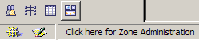
- 定义Alias：即定义主机-----端口；
Alias | 端口 | 备注
P550DB_hba1_sw1 | 1，21
Mttest_hba1_sw1 | 1，22
Gfstest1_hba1_sw1 | 1，23
Gfstest2_hba1_sw1 | 1，24
操作如下：
  - 点击“New Alias”，输入定义好的alias名称；
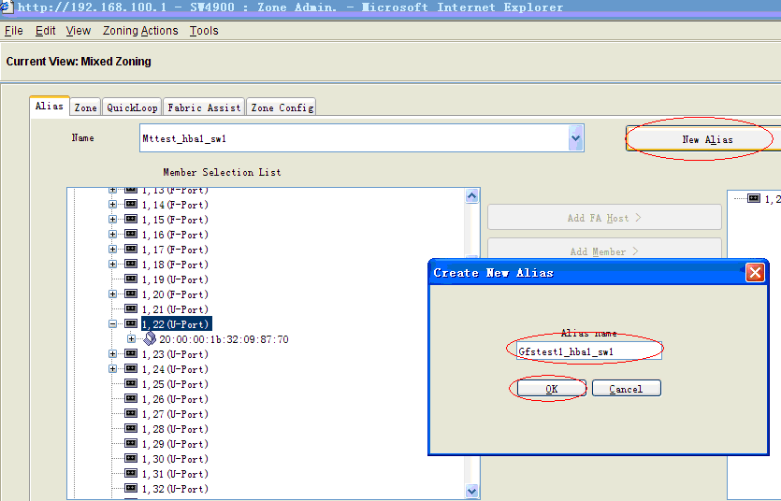
  - 选择alias，将对应的端口加入该alias；
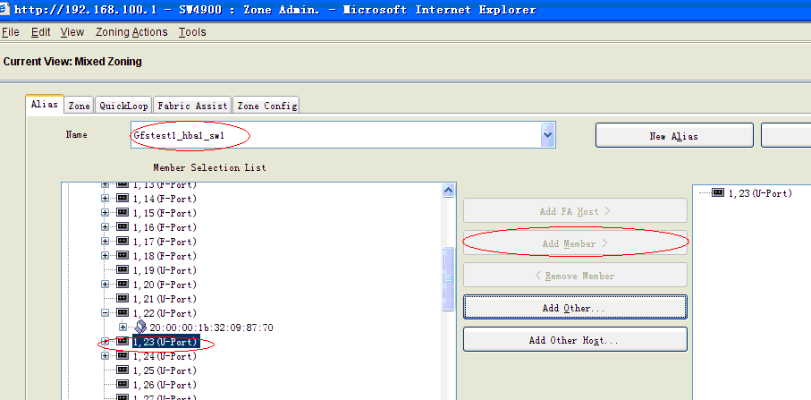
  - 参照以上步骤，定义好另外三个alias。

- 定义Zone，并将相关的端口（以alias方式）加入zone；
Zone | Alias | 备注
P550DB_hba1 | P550DB_hba1_sw1;SPA_sw1;SPB_sw1 | SPA_sw1;SPB_sw1位EMC对应alias
Mttest_hba1 | Mttest_hba1_sw1;SPA_sw1;SPB_sw1
Gfstest1_hba1 | Gfstest1_hba1_sw1;SPA_sw1;SPB_sw1
Gfstest2_hba1 | Gfstest2_hba1_sw1;SPA_sw1;SPB_sw1
操作如下：
  - 点击“Zone”，点击“New Zone”，输入定义好的zone名；
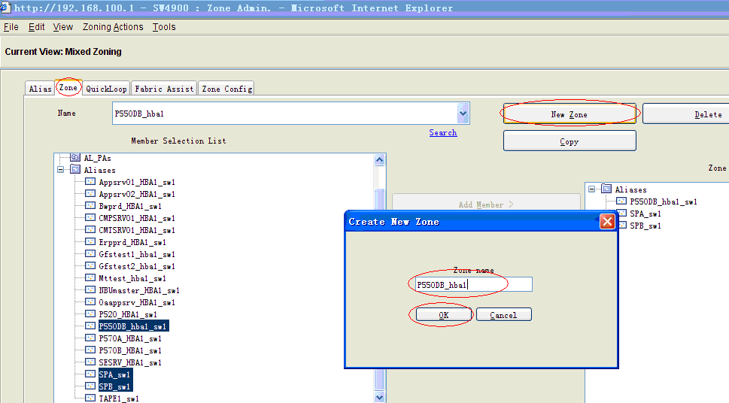
  - 选择我们建好的zone，将定义好的alias加入该zone；
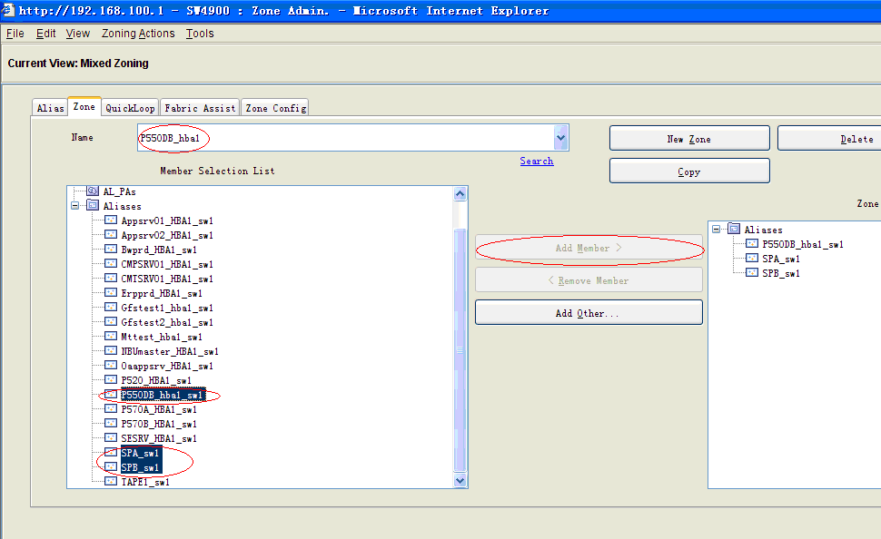
  - 参照以上步骤，划分好另外三个zone。

- 将新增加的4个zone加入到SW1_cfg；
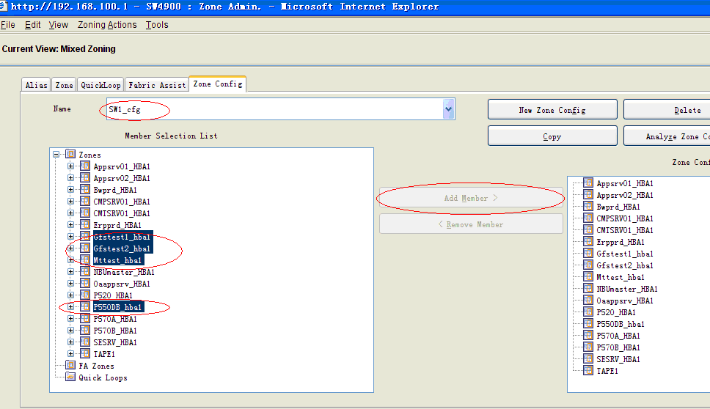
- 选择“Actions->Enable”，激活SW1_cfg，如下：
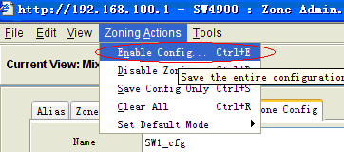

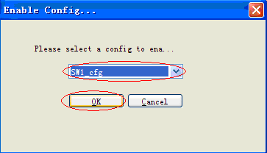

服务器agent安装
在对EMC配置之前，我们需要在服务上安装相关的agent和powerpath软件，本章按照服务器系统分别介绍，在不同的服务器上安装完agent和软件后需要重启服务器。

Aix V5.3

安装Agent
# smitty installp安装Naviagent软件包，安装包名为：NAVIAGNT.lpp、NAVICLI.lpp。
- 安装相关信息图示如下：选择“Install and update from All Available software”

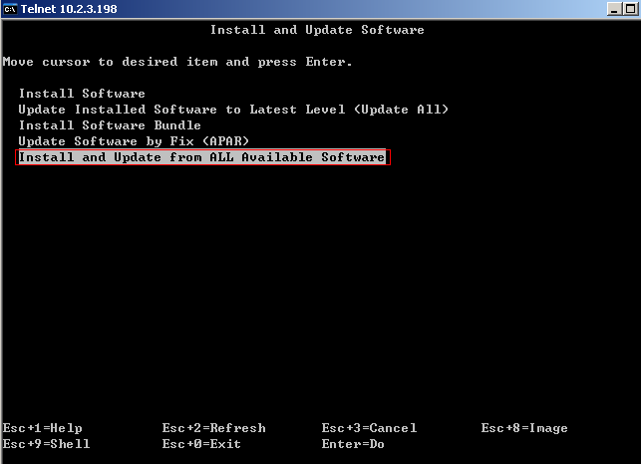
- 输入软件放置目录“/backup/emc/”，回车确认；
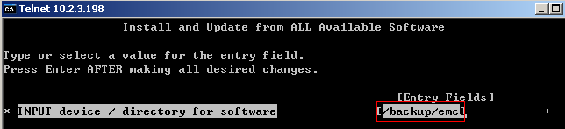

- 选中SOFTWARE to install，按Esc+4键列出安装软件，使用Esc+7选择我们要安装的NAVIAGENT和NAVICLI，按回车开始安装；
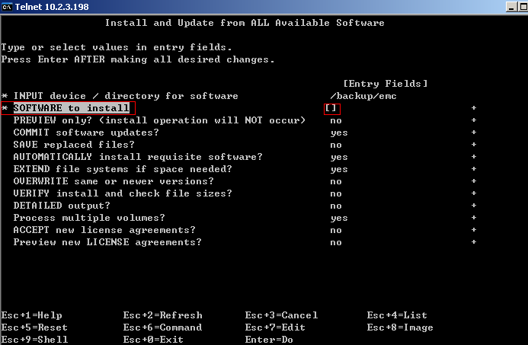
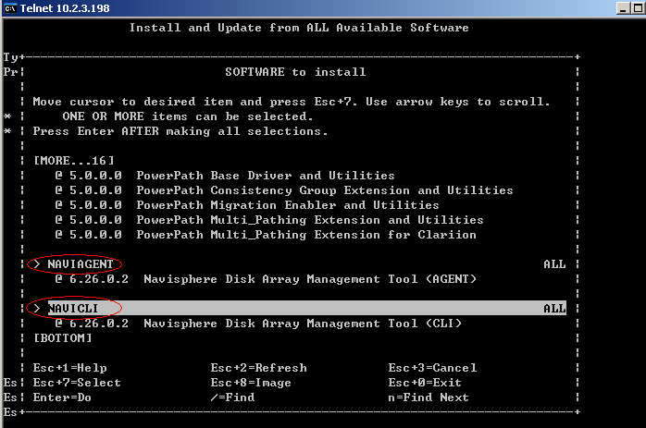
- 安装完成后，Esc+0退出。

安装powerpath ODM补丁
# smitty install_latest安装powerpath ODM补丁，安装包名为：EMC.AIX.5.2.0.3。
- 安装相关信息图示如下：输入软件放置目录“/backup/emc/”，回车确认；
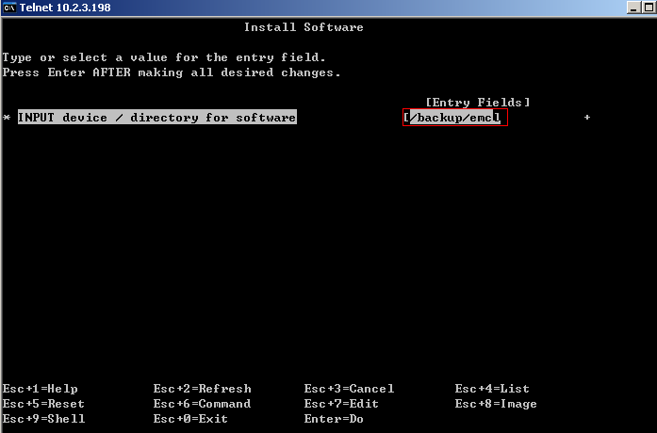
- 选中SOFTWARE to install，按Esc+4键列出安装软件，使用Esc+7选择我们要安装的包，如下；
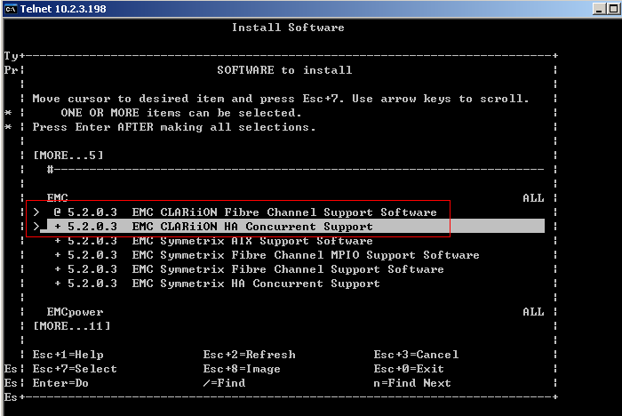
- 安装完成后，Esc+0退出。

安装powerpath
# smitty install_latest安装powerpath ODM补丁，安装包名为：EMCpower_install。
- 安装相关信息图示如下：输入软件放置目录“/backup/emc/”，回车确认；
- 选中SOFTWARE to install，按Esc+4键列出安装软件，使用Esc+7选择我们要安装的包，如下；
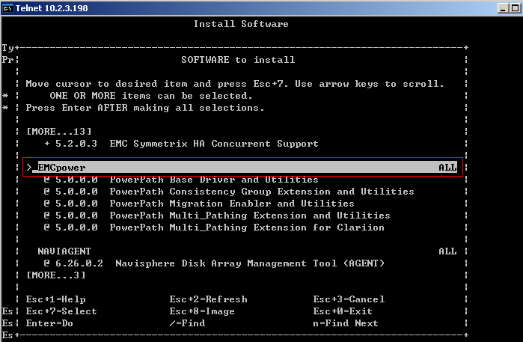
- 安装完成后，Esc+0退出。
- 注册POWERPATH：
# emcpreg –install

=========== EMC PowerPath Registration ===========
Do you have a new registration key or keys to enter? [n]
输入y，按回车继续。
Enter the registration key(s) for your product(s),one per line, pressing Enter after each key.After typing all keys, press Enter again.
Key (Enter if done):
输入powerpath注册码“ B6PF-GB4W-GFAV-QPWT-M69H-GRZ7“，然后按回车继续，成功后会显示以下提示信息。
1 key(s) successfully added.
Key successfully installed.

Linux AS4

参数配置
设置modprobe参数：
# vi /etc/modprobe.conf
在末尾添加以下行：
options scsi_mod max_scsi_luns=255 scsi_allow_ghost_devices=1
alias scsi_hostadapter qla2xxx
options qla2xxx ql2xfailover=0 ConfigRequired=0

设置lvm.conf参数：
将第52行：filter = [ "a/.*/" ] 注释并添加行如下：
# filter = [ "a/.*/" ]
filter = [ "a/sda[1-9]$/", "r/sd.*/", "r/disk.*/", "a/.*/" ]

建立要载入ramdisk的映像文件：
# uname –r （生成ramdisk）
2.6.9-67.ELlargesmp
# cd /boot
# mkinitrd -v initrd-2.6.9-6720081114.ELlargesmp.img 2.6.9-67.ELlargesmp
# reboot
# vi /boot/grub/menu.lst
将行：initrd /initrd-2.6.9-67.ELlargesmp.img
改为：initrd /initrd-2.6.9-6720081114.ELlargesmp.img
# reboot

安装配置PowerPath
- 安装POWERPATH
# cd /tmp/emc/
# rpm -ivh EMCpower.LINUX-5.1.0-194.rhel.x86_64.rpm

- 注册POWERPATH
# emcpreg –install

=========== EMC PowerPath Registration ===========
Do you have a new registration key or keys to enter? [n]
输入y，按回车继续。
Enter the registration key(s) for your product(s),one per line, pressing Enter after each key.After typing all keys, press Enter again.
Key (Enter if done):
输入powerpath注册码“ B6PF-GB4W-GFAV-QPWT-M69H-GRZ7“，然后按回车继续，成功后会显示以下提示信息。
1 key(s) successfully added.
Key successfully installed.

安装agent
# cd /tmp/emc/
# rpm -ivh naviagentcli.noarch.rpm
# rpm -ivh navicli.noarch.rpm

Windows 2003

安装PowerPath
在安装PowerPath之前，关闭所有的主机应用程序，点击安装程序安装即可。
- 首先选择安装语言环境，选择中文。
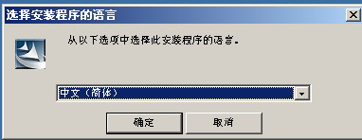
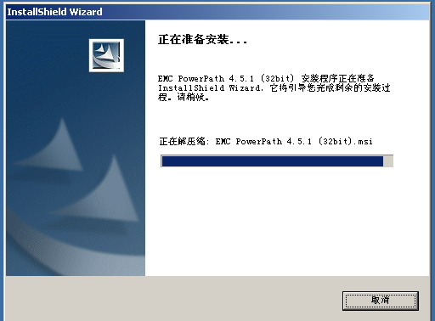
- 因本次安装环境中没有连接 AX系列阵列，选“否”
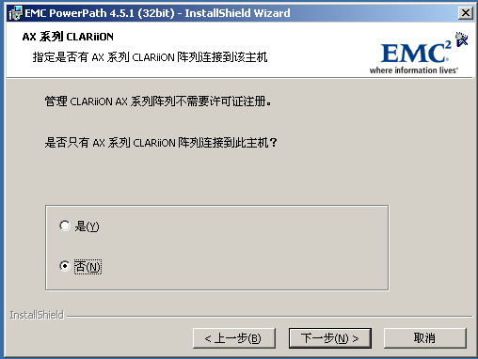
- 输入客户信息
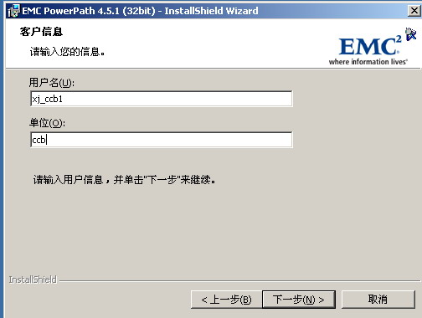
- 选择需要安装的一些阵列支持软件，因本次环境无其他阵列，选默认既可。
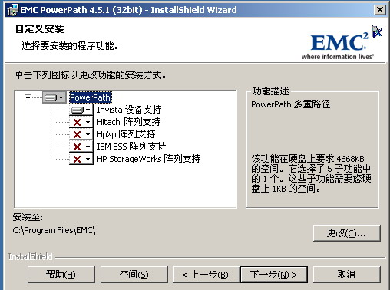
- 点“安装”开始安装
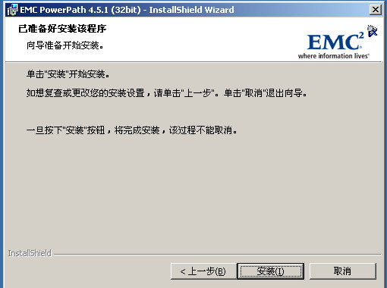
- 接着选“是”安装
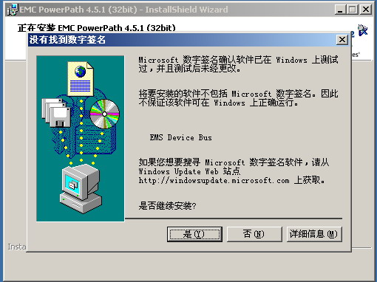
- 当提示输入EMC Licensing 时，输入24位的License Key,点击添加， 点击确定，在下一个对话框里，点击完成, 将会提示你是否重起主机；
License：B6PF-GB4W-GFAV-QPWT-M69H-GRZ7

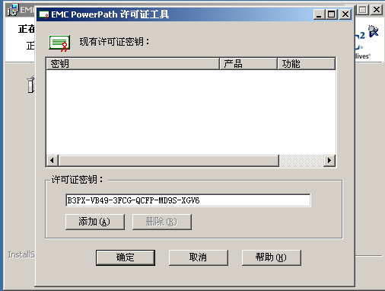
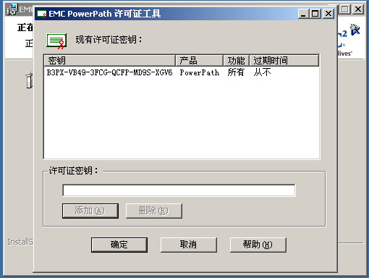
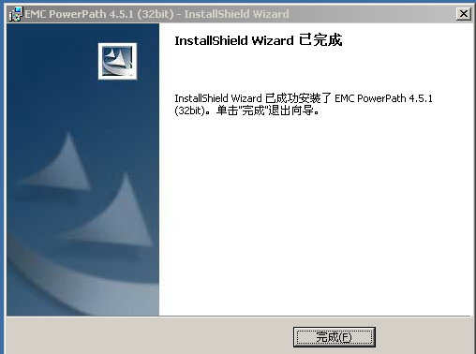
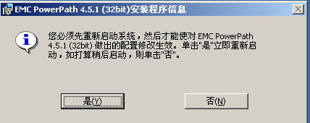
- 重启后，可查看服务中“EMC PowerPath Service 4.6.1”为已启动，启动为自动。
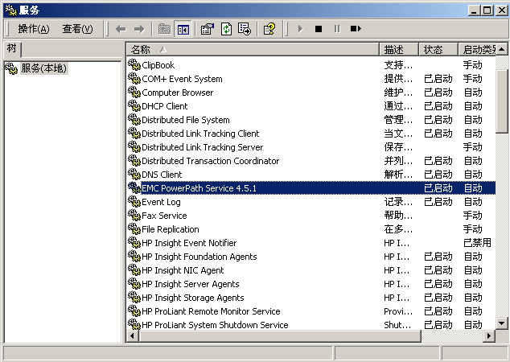
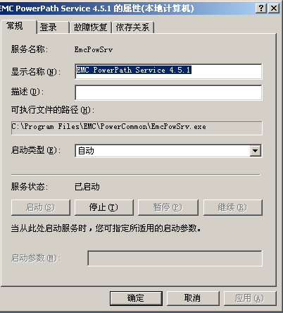

安装Agent
以 Administrator用户登陆，点击安装程序安装即可。
- 从主菜单中选择Install Products on Server
- 在Install Products 页中，选择Navisphere Host Agent;
- 安装图示如下，本次安装版本为6.26.0.20,点击“Next”
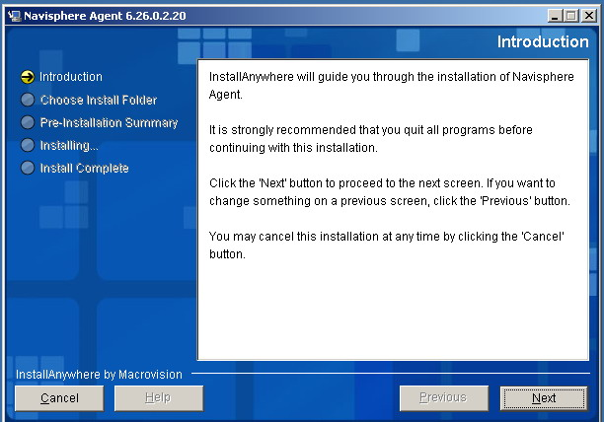
- 默认安装目录为“ C:\Program Files\EMC\Navisphere Agent”点击“Next”，
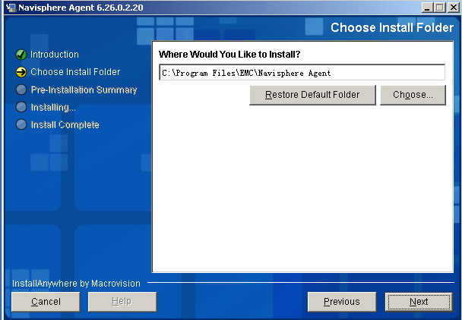
- 点击“Install”开始安装。
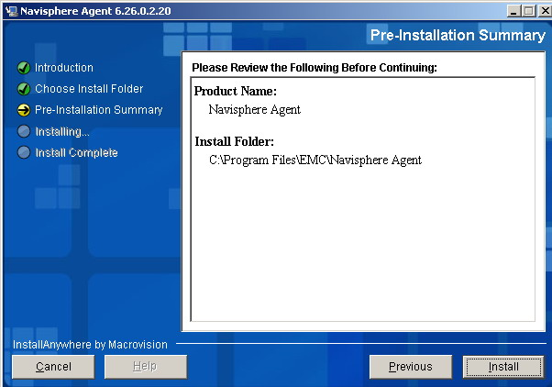
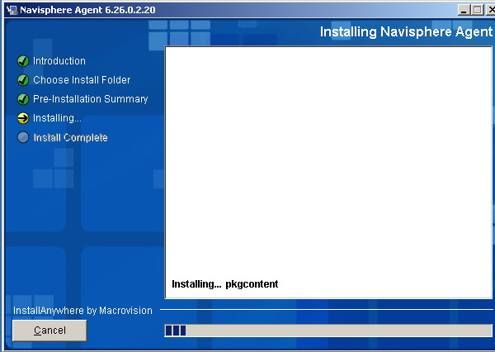
- 安装成功。
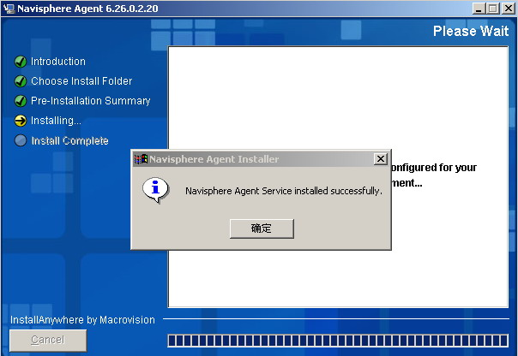
- 要求你创建agent.config文件，选“Create/Overwrite File”该文件用来存放CX500存储相关SP地址信息。
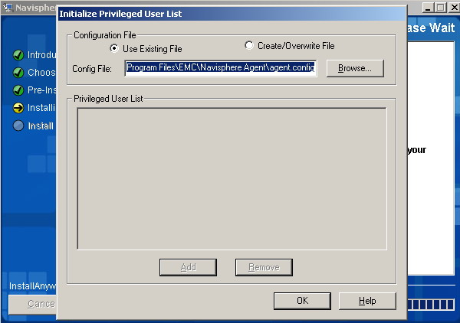
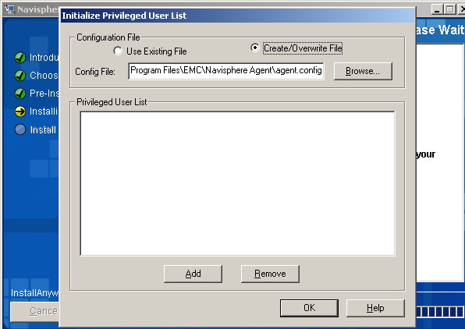
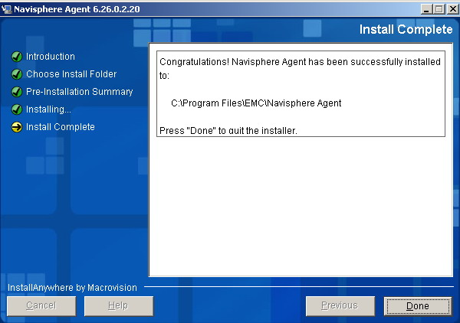
- 安装完后，可以到“服务”里查看“Navisphere Agent”服务是否启动。启动类型为“自动”
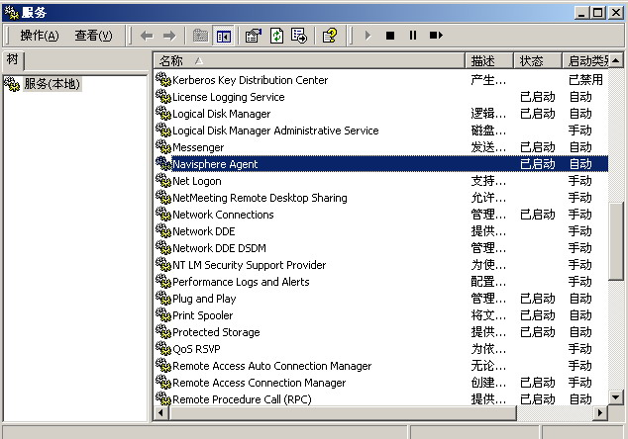

EMC配置
在完成上面的工作之后，我们在EMC控制台配置EMC的LUN至相关服务器即可。
EMC首先将EMC硬盘划分为若干Raid Group，再在Raid Group中创建若干LUN，将LUN划分给Storage Group，Storage Group中包括了我们定义好的服务器，如下图所示
现有EMC配置情况可参见《EMC空间的配置使用情况》一文。

EMC识别服务器
在服务器端安装完agent并重启之后在EMC管理界面中可识别新加入的服务器，查看方法如下：
- 在EMC上点击右键，选择“Connectivity Status”；
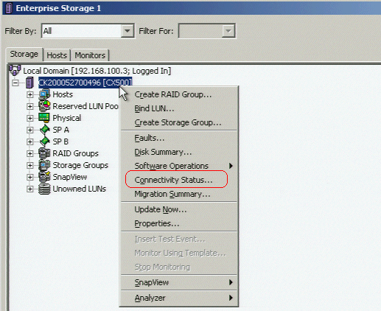
- 在下表中可看到各服务器HBA卡的wwn及对应的主机名；
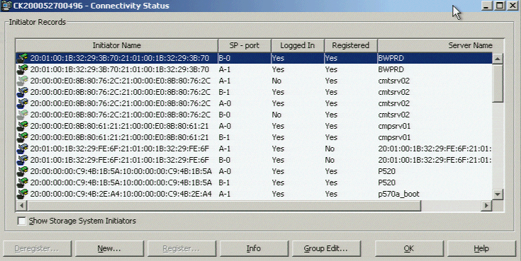

RAID Group的创建
在RAID Groups上点击右键，出现菜单，选择Creat Raid Group，创建即可；
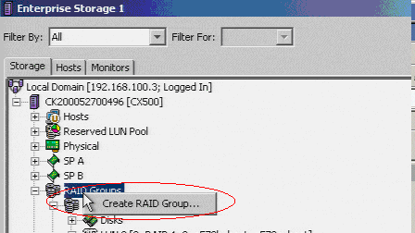
创建的Raid Group，主要包括以下参数：硬盘、RAID类型等。

LUN的创建
- 在RAID Groups上点击右键，出现菜单，选择Bind LUN；
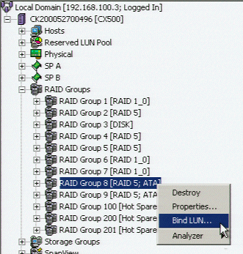

- 输入我们要建的LUN信息：LUN ID或起始LUN ID、LUN个数（至少为1）、默认使用的控制卡（SPA、SPB或自动）及LUN（或每个LUN）的大小；
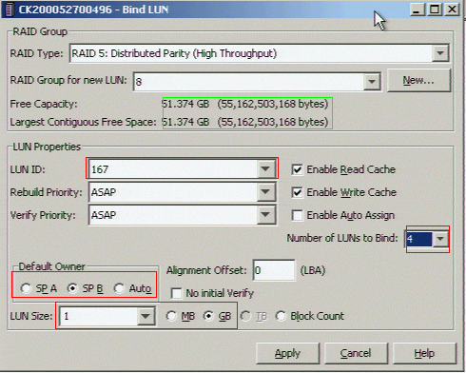
- 点击“Apply”即可。

Storage Group的创建
- 在Storage Groups上点击右键，出现菜单，选择Create Storage Group；
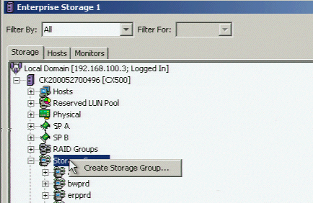
- 输入定义好的Storage Group名，如gfstest点击OK。
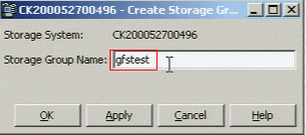

LUN到服务器的分配
在Storage Group中我们可以定义该Storage Group包含的LUN，及这些LUN所配置的服务器；本文中规划如下：

Storage Group | LUN | 服务器
Ractest | LUN91、LUN92 | P550DB、Mttest
Gfstest | LUN93、LUN94 | Gfstest1、gfstest2

配置过程如下：
- 在要划分的Storage Group上点击右键，出现菜单，分别选择“Select LUNs”、“Connect Hosts”；
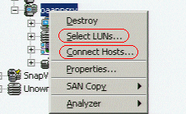
- 将我们规划好的LUN选入右方，点OK；
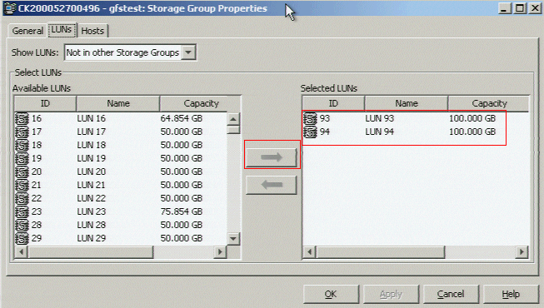
- 将我们规划的主机加入右方，点击OK。
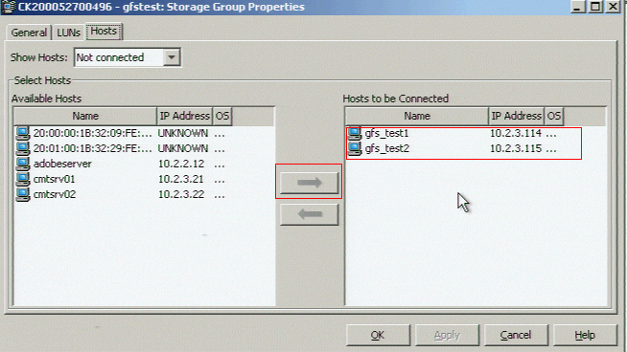

服务器识盘确认
在EMC配置完成后，我们在服务器端便会识别到EMC配置的LUN了，配置使用即可，本章简单介绍如何在服务器上确认识别的盘。

AIX V5.3
主机认盘：
# cfgmgr -v

执行powermt命令识别POWERPATH设备：
# powermt config

检查POWERPATH设备识别情况：
# lsdev –Cc disk |grep hdiskpower

检查磁盘路径：
powermt display dev=all

Linux AS4
查看服务器识别的硬盘：
# fdisk –l

执行powermt命令识别POWERPATH设备：
# powermt config

检查磁盘路径：
# powermt display dev=all

Windows 2003
查看服务器识别的硬盘：
打开我的管理—磁盘管理，即可看到EMC划分的空间。
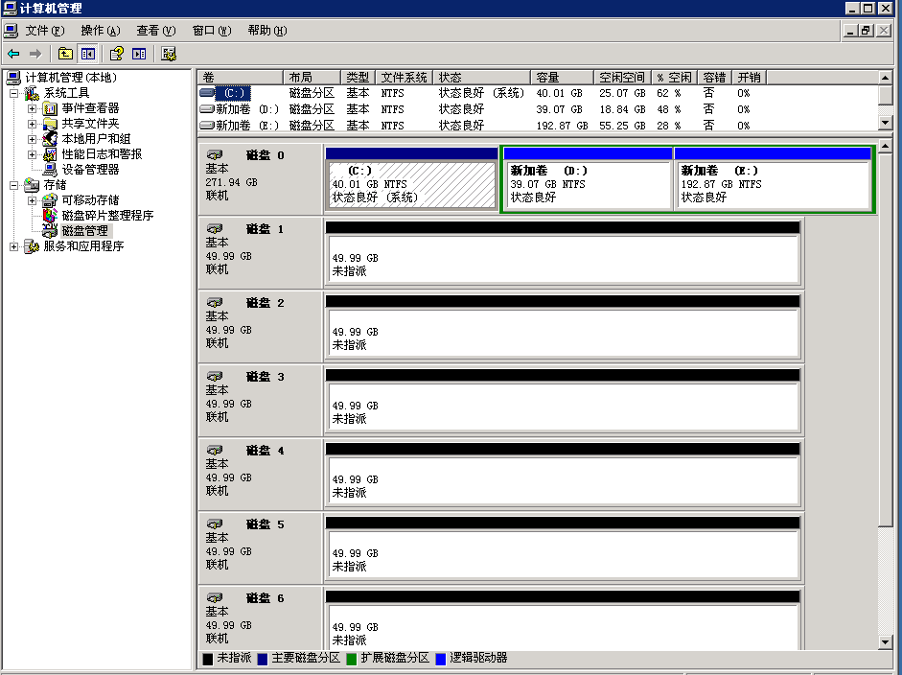

执行powermt命令识别POWERPATH设备：
C:\> powermt config

检查磁盘路径：
C:\> powermt display dev=all

张继福
北京恒正同创科技有限公司
手机：13718565365
电话：010-82356901-808
地址：北京市海淀区知春路6号锦秋知春A座103室
邮编：100088
传真：010-82356901-818
E-mail：zjifu@126.com
QQ：87688397
MSN：zhang_jifu@hotmail.com
公司网址： http://brocade.jdzj.com

